1.复制ctrl + a 自动清空。导致无法进行全选。

2.修改登录密码框消失后需初始化。

3.所有的客服热线号码换为：400-9223-999

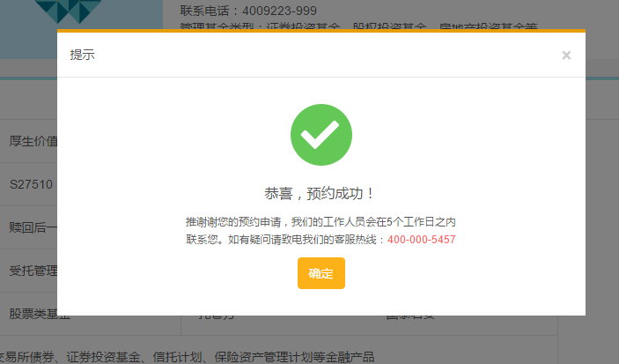

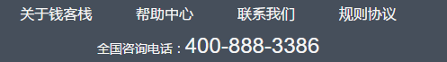

4.弹窗位置需要页面居中。

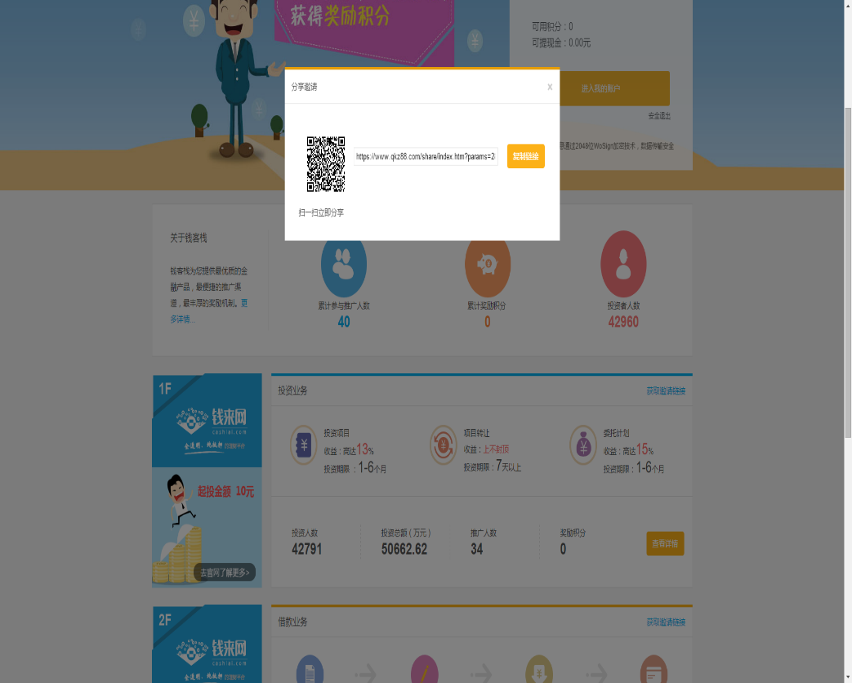

5.问号弹窗要上方弹出，不然会遮挡积分规则。

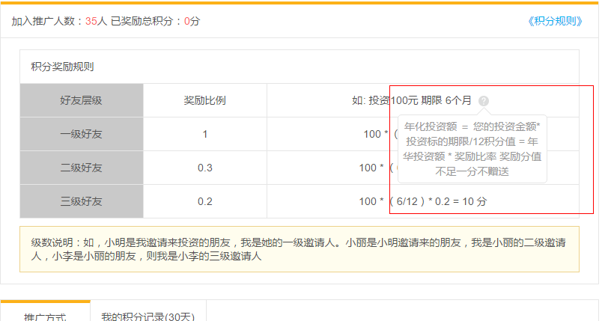

6.链接分享有误：

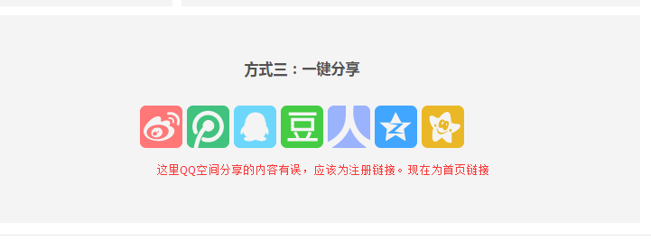

6.兑换现金弹窗，输入积分额度大于100000时，输入框内容自动变为500000无法在输入更多。

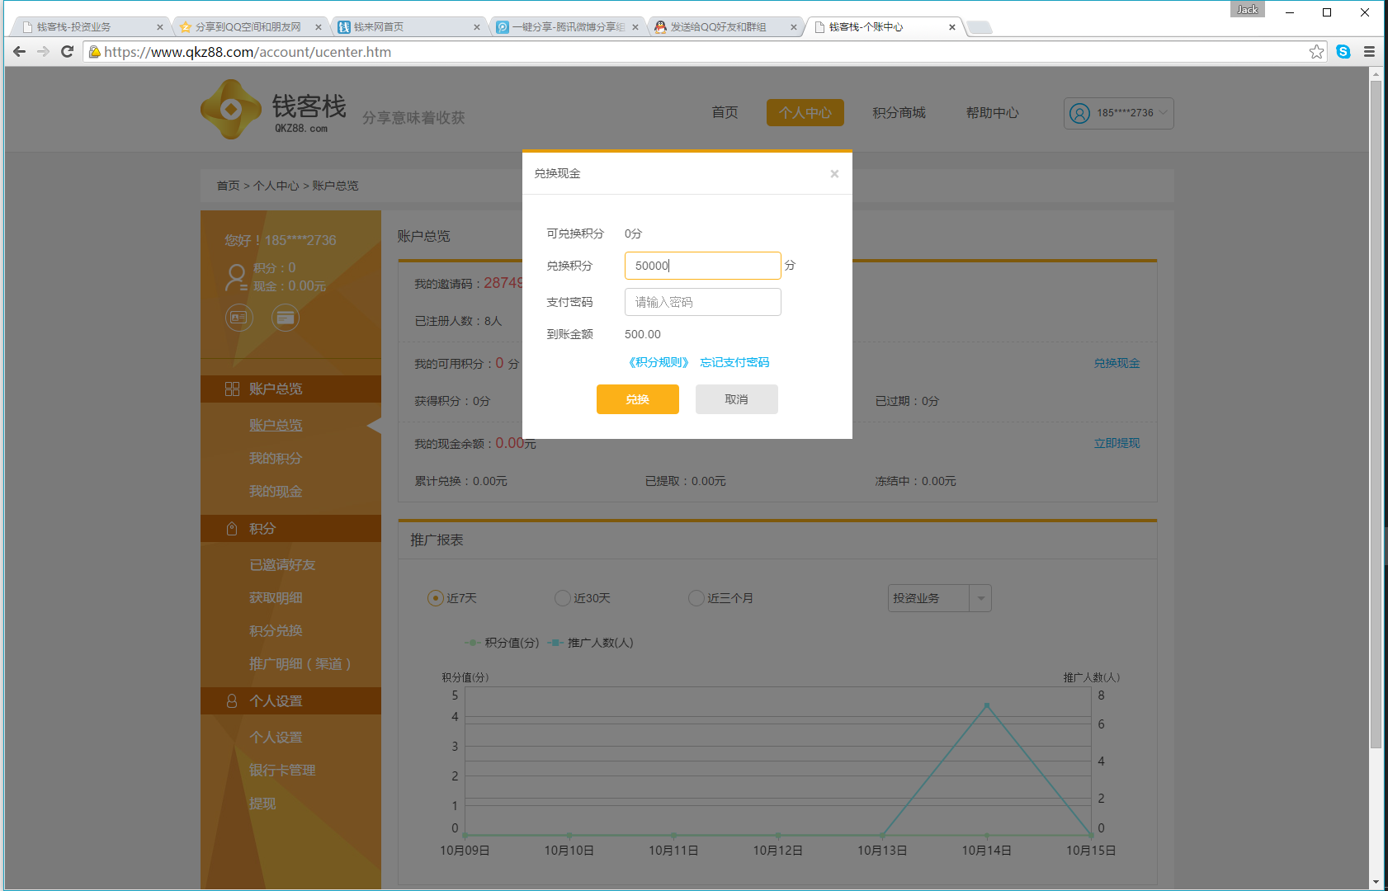

7.部分账号无法登录

liuzhencheng(刘镇城) 10-15 10:13:22

**13590406455**

liuzhencheng(刘镇城) 10-15 10:13:25

**ppoo0000**

账号：13725599745

密码：mima123

这个账号在钱客栈无法登录

8.手续费收取规则需要添加说明

9.已注册人数和实际好友人数不符合。

10.百度事件追踪无数据

11.提现文案有误：改为可提现余额不足

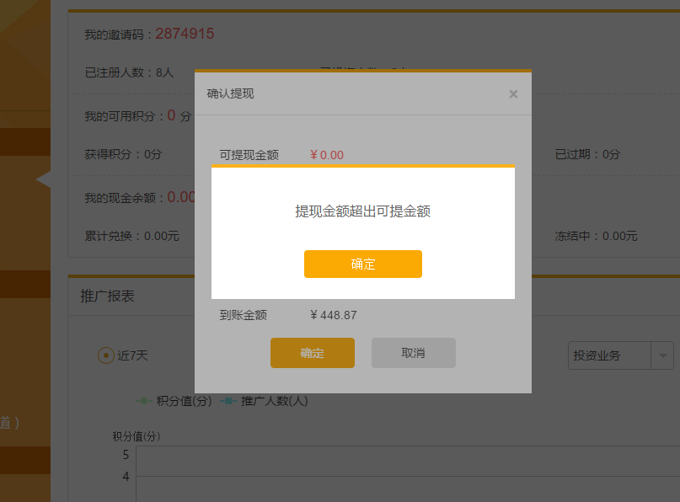

12.二维码扫描加载不出链接：

13.弹窗未居中

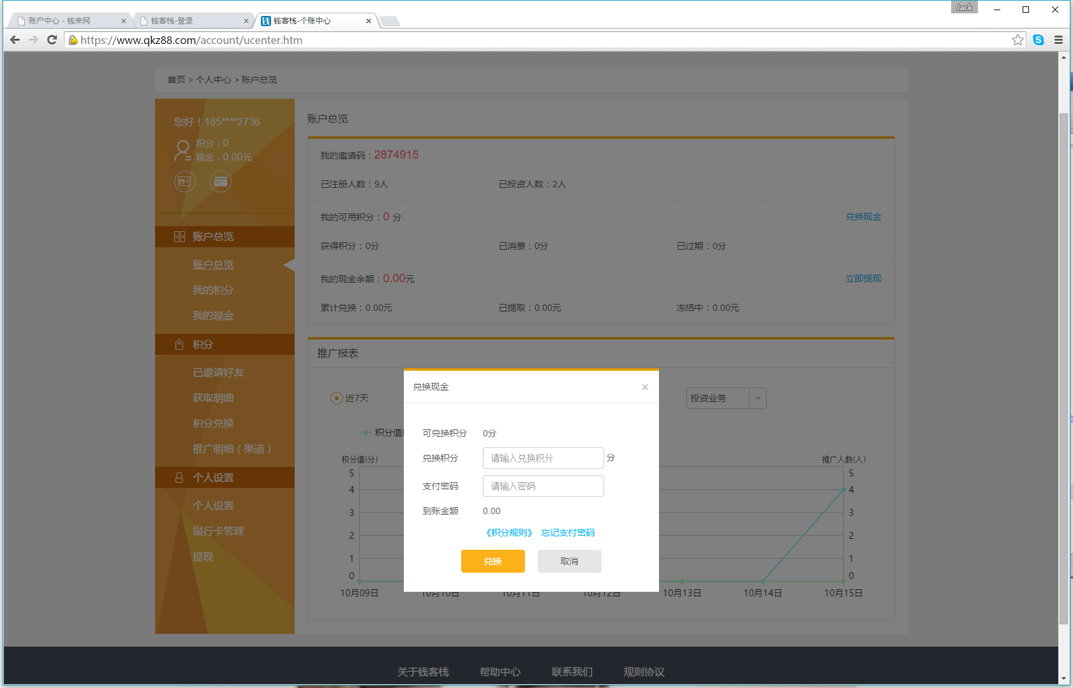

14.基金起投金额100 万



15.折线图插件，无数据的时候状态异常

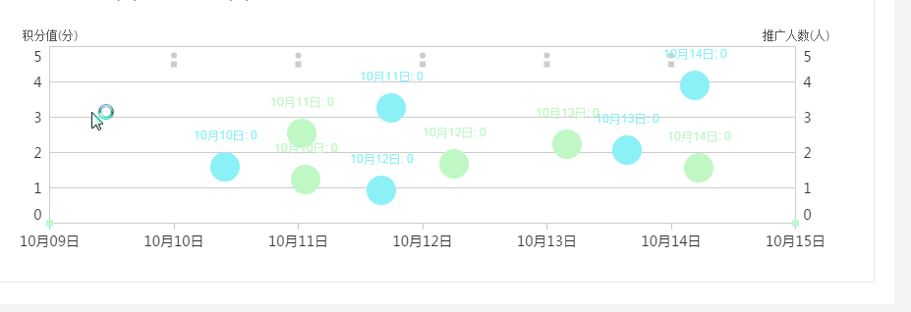

16.icon调整

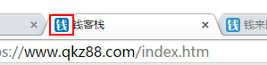

17. 兑换积分有问题，输入0000，点击兑换，弹出兑换成功框。这里要限制一下，兑换000分的时候弹出提示框，提示：兑换分数必须大于1分

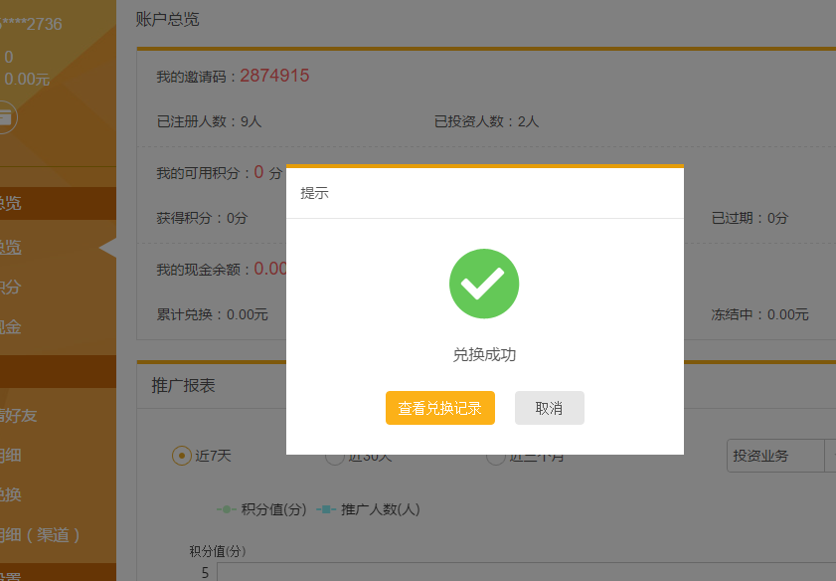

18.投资后，积分不能及时到账。需要重新登录后才能到账

19.提现审核不通过，提现任然为冻结状态。正常逻辑应该为提现申请被重置

20.积分滚动栏滚动逻辑有误

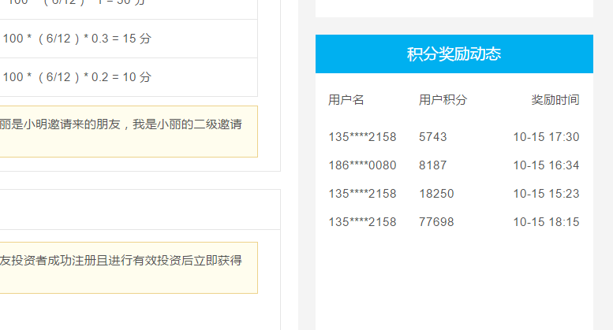

21.提现输入框，输入内容被删减。

